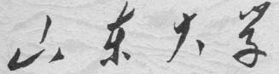

信息科学与工程学院

2024－2025学年第二学期

实 验 报 告

课程名称： 数据结构与算法导论
实验名称： 二叉树的编程与实现

一、实验目的
掌握指针变量、动态变量的含义，掌握二叉树的结构特征，以及各种存储结构的特点及适用范围，掌握指针类型描述、访问和处理二叉树的运算。
二、实验原理
参照课本 p.70-80， Figure4.13-4.25：
使二叉树成为二叉查找树的性质是，对于树中的每个节点X，它的左子树中所有关键字值小于X的关键字值，而它的右子树中所有关键字值大于X的关键字值。注意，这意味着，该树所有的元素可以用某种统一的方式排序。
三、实验内容
已知以二叉树表作为存储结构，写出按层次顺序遍历二叉树的算法
算法思想：本算法采用一个队列 q，先将二叉树根节点入队列，然后退队列，输出该节点，若它有左子树，便将左子树根节点入队列；若有右子树，便将右子树根节点入队列，直到队列空为止。因为队列的特点是先进先出，从而达到按层次顺序遍历二叉树的目的。
四、实验要求
1) 实现二叉树表的层次遍历算法，并给出应用。
五、实验源程序
#include <stdio.h>
#include <stdlib.h>
#define INITQUEUE 20

typedef struct BiTNode {
char data;
struct BiTNode* lchild;
struct BiTNode* rchild;
} BiTNode, *BiTree;

typedef struct {
BiTNode** data; // 存储指针数组
int front; // 队列头索引
int rear; // 队列尾索引
int capacity; // 队列容量
} Queue;

int InitQueue(Queue* q) {
q->data = (BiTNode**)malloc(INITQUEUE * sizeof(BiTNode*));
if (!q->data) return 0;
q->front = q->rear = 0;
q->capacity = INITQUEUE;
return 1;
}

int IsEmpty(Queue q) {
return q.front == q.rear;
}

int EnQueue(Queue* q, BiTNode* node) {
if ((q->rear + 1) % q->capacity == q->front) {
// 队列扩容
int new_capacity = q->capacity * 2;
BiTNode** new_data = (BiTNode**)realloc(q->data, new_capacity * sizeof(BiTNode*));
if (!new_data) return 0;
q->data = new_data;
q->capacity = new_capacity;
}
q->data[q->rear] = node;
q->rear = (q->rear + 1) % q->capacity;
return 1;
}

int DeQueue(Queue* q, BiTNode** node) {
if (IsEmpty(*q)) return 0;
*node = q->data[q->front];
q->front = (q->front + 1) % q->capacity;
return 1;
}

void FreeQueue(Queue* q) {
free(q->data);
q->data = NULL;
}

void CreateBiTree(BiTree* T) {
char ch;
// 跳过空白字符
do {
ch = getchar();
} while (ch == ' ' || ch == '\n' || ch == '\t');

if (ch == '*') {
*T = NULL;
} else {
*T = (BiTree)malloc(sizeof(BiTNode));
(*T)->data = ch;
CreateBiTree(&(*T)->lchild);
CreateBiTree(&(*T)->rchild);
}
}

void FreeBiTree(BiTree T) {
if (T) {
FreeBiTree(T->lchild);
FreeBiTree(T->rchild);
free(T);
}
}

void LevelTraverse(BiTree T) {
if (!T) return;

Queue q;
if (!InitQueue(&q)) return;

int current_level = 1;
int next_level = 0;
int level = 1;

EnQueue(&q, T);

printf("第%d层: ", level);

while (!IsEmpty(q)) {
BiTNode* node;
DeQueue(&q, &node);
printf("%c ", node->data);
current_level--;

if (node->lchild) {
EnQueue(&q, node->lchild);
next_level++;
}
if (node->rchild) {
EnQueue(&q, node->rchild);
next_level++;
}

if (current_level == 0) {
level++;
printf("\n");
if (next_level > 0) {
printf("第%d层: ", level);
}
current_level = next_level;
next_level = 0;
}
}

FreeQueue(&q);
}

int main() {
BiTree T = NULL;
printf("请输入二叉树节点(例如:124**5**36**7**):\n");
CreateBiTree(&T);

printf("\n层次遍历结果:\n");
LevelTraverse(T);

FreeBiTree(T);
return 0;
}
六、实验结果
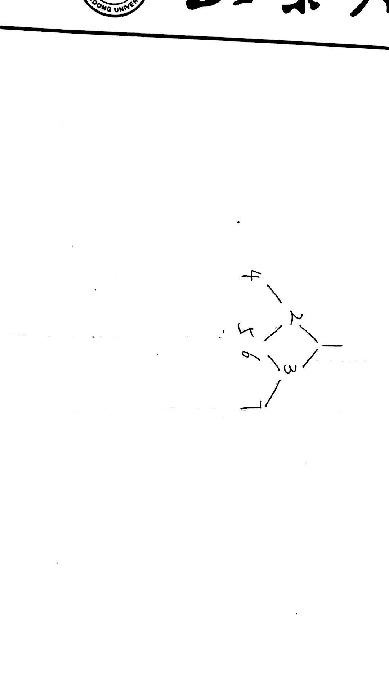
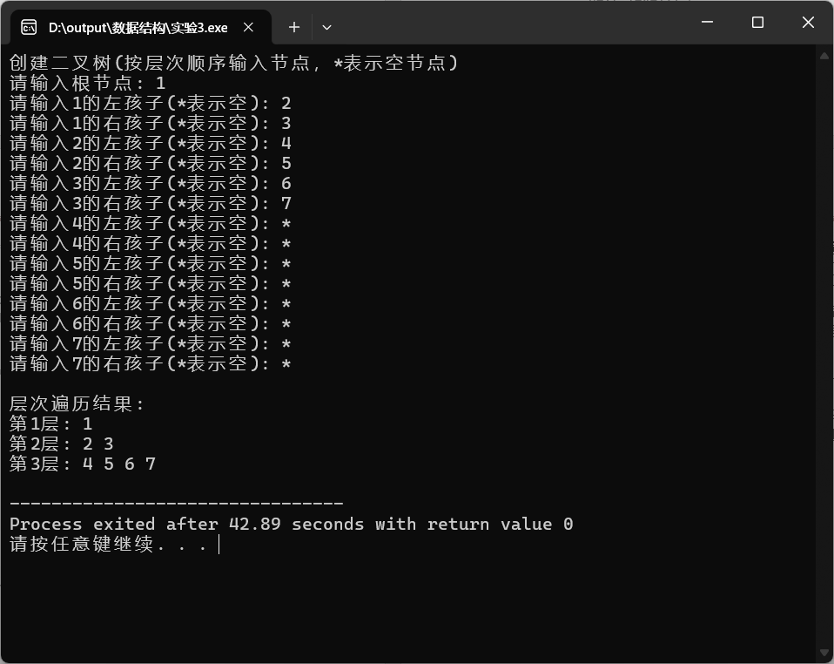
在实验中所选用的二叉树如左上所示，输入到程序中如上右图所示，其中符号“*”定义为空结点，最后程序输出结果如图所示，可见程序按照层次遍历的顺序分别输出了每一层的元素，可知其正确实现了二叉树的层次遍历。
七、实验心得
在本次实验中，我系统性地实现了二叉树的层次遍历算法，通过队列这一辅助数据结构完成了对树形结构的广度优先搜索（BFS）。该算法的核心在于利用队列先进先出的特性，按照从上到下、从左到右的顺序依次访问二叉树的各个节点。具体实现过程首先构建了包含数据域和左右子树指针的标准二叉树节点结构，同时设计了基于动态数组的循环队列结构，包含队首指针front、队尾指针rear和容量标记capacity等关键要素。算法执行时，首先将二叉树的根节点入队，随后进入循环处理阶段：每次从队首取出一个节点进行访问后，立即检查其左右子节点是否存在，若存在则按顺序将其加入队列尾部，如此循环往复直至队列为空。
在实现过程中，我处理了几个关键技术点：通过模运算(rear+1)%capacity实现队列的循环使用，采用1.5倍扩容策略应对队列空间不足的情况，并严格判断front==rear的条件来确保算法正确终止。通过时间复杂度分析可知，该算法在O(n)的时间复杂度内完成遍历，空间复杂度同样为O(n)，其中n代表二叉树节点数量。实验过程中，通过调试解决了节点访问顺序错误、队列溢出等问题，使我对树形结构的存储特性和遍历方式有了更深入的理解，同时也加深了对队列这一辅助数据结构在实际算法中应用价值的认识。

